************************************************************************************************************

**Food and Drug Administration (FDA)**

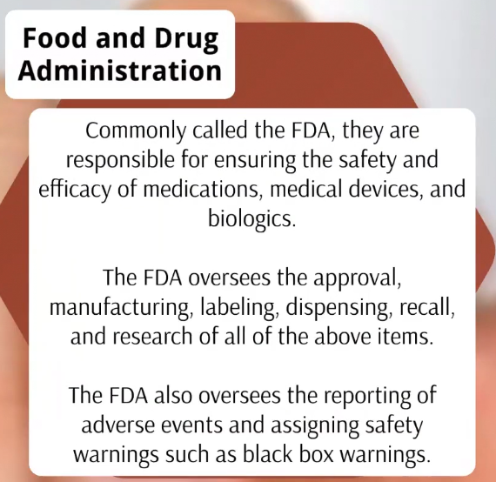

************************************************************************************************************

**Drug Approvals**

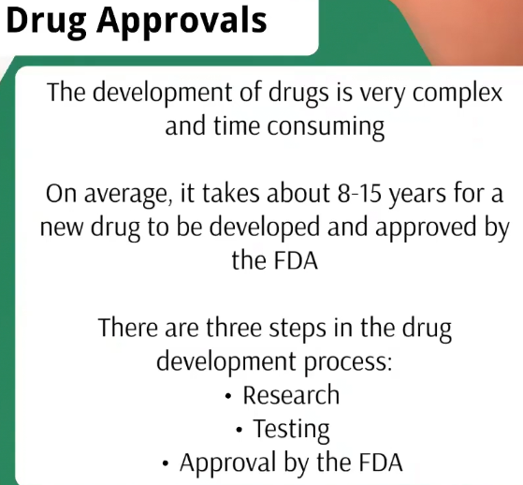

************************************************************************************************************

**Drug Development**

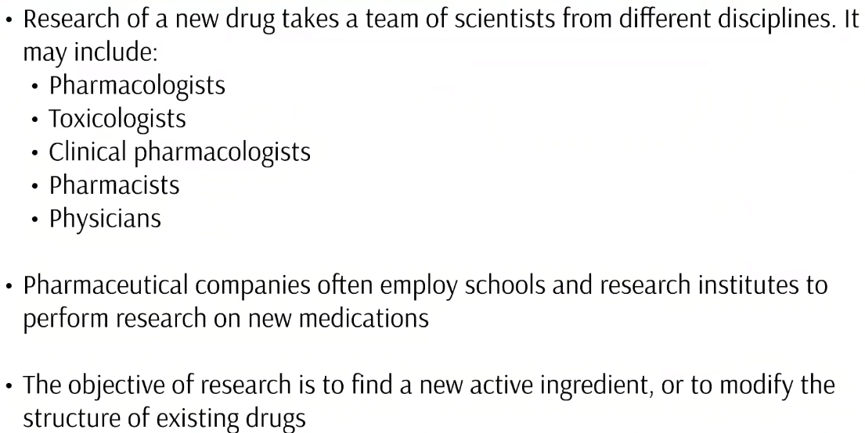

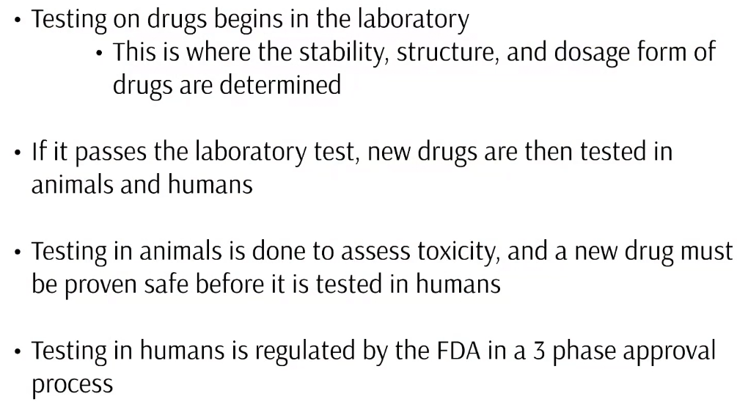

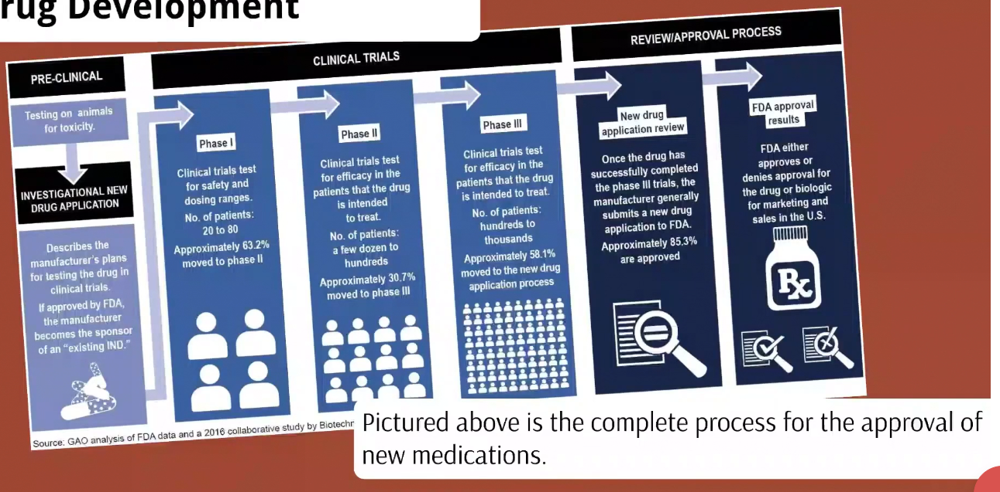

************************************************************************************************************

**Phase 1 Clinical Trials**

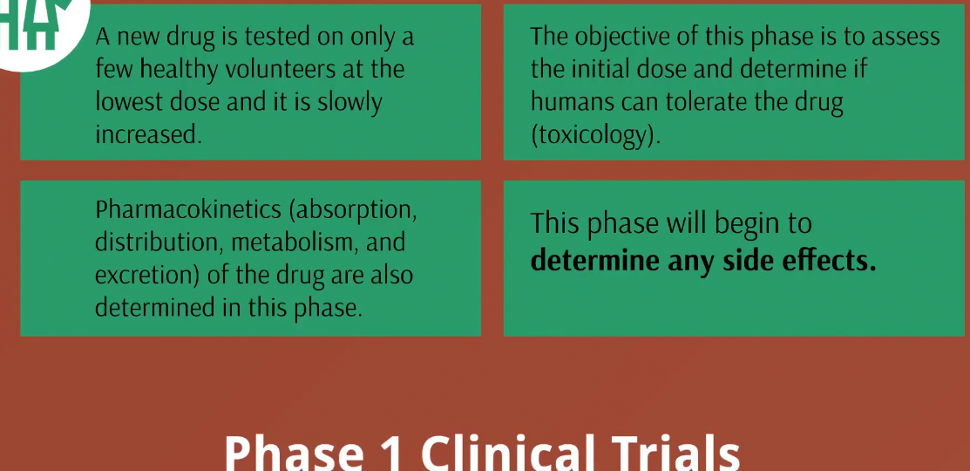

************************************************************************************************************

**Phase 2 Clinical Trials**

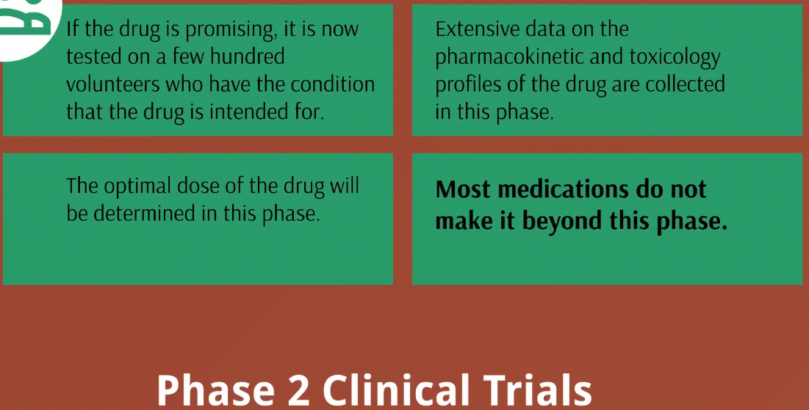

************************************************************************************************************

**Phase 3 Clinical Trials**

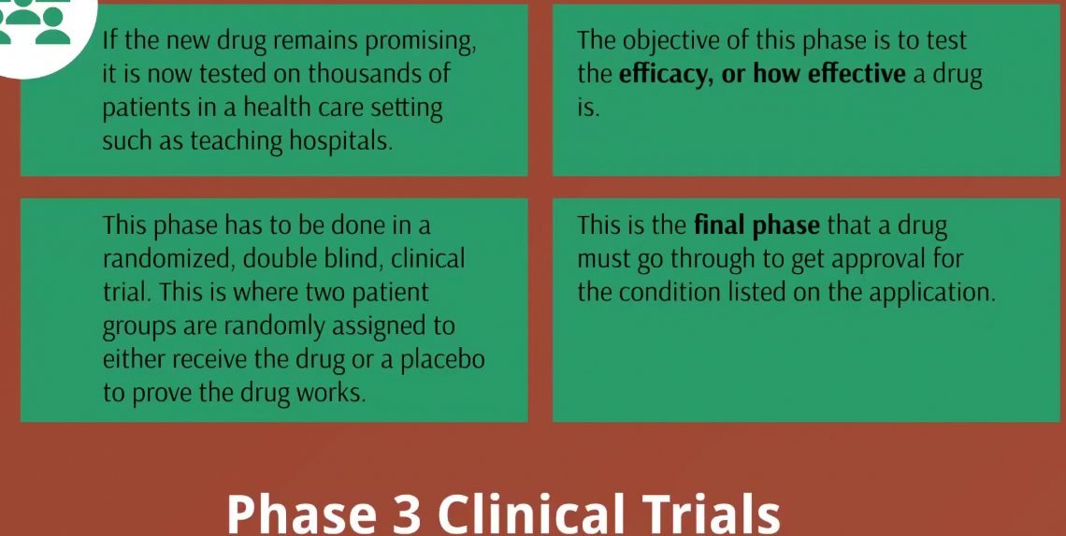

************************************************************************************************************

**Phase 4 Clinical Trials (Post-Marketing)**

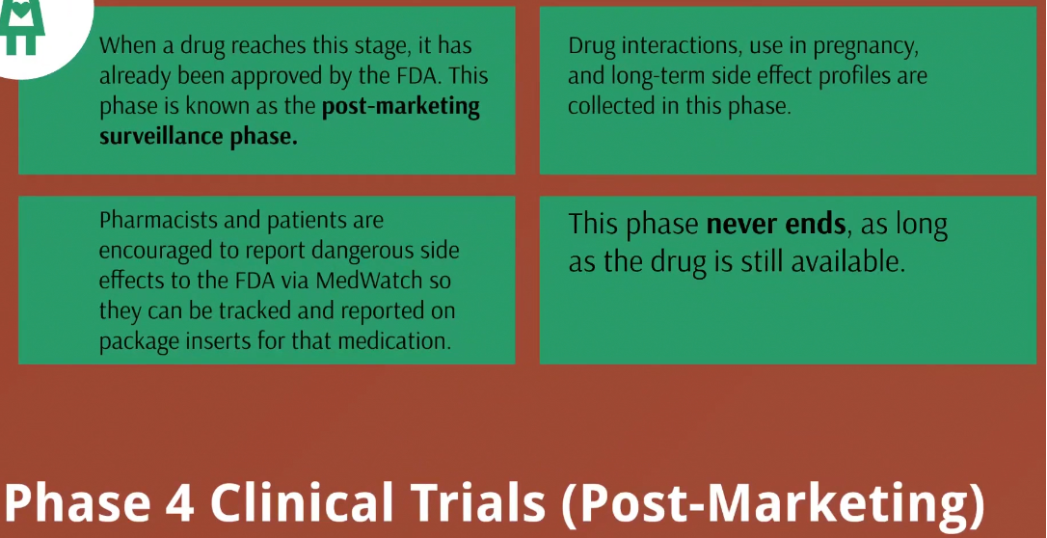

************************************************************************************************************

**Drug Recalls**

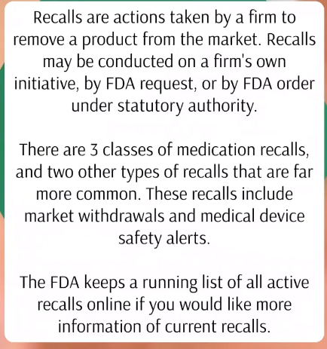

************************************************************************************************************

**Drug Recall Classes**

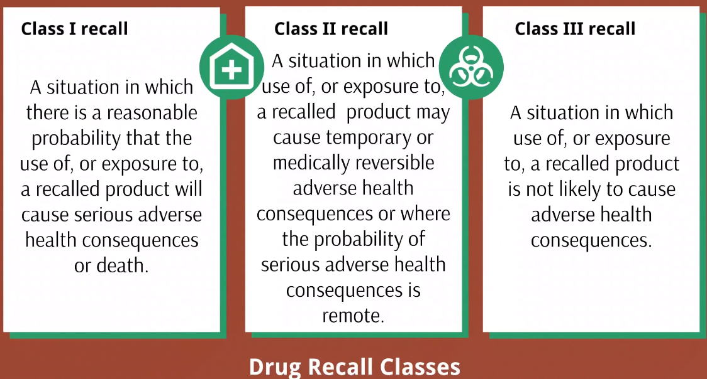

************************************************************************************************************

**Market Withdrawal**

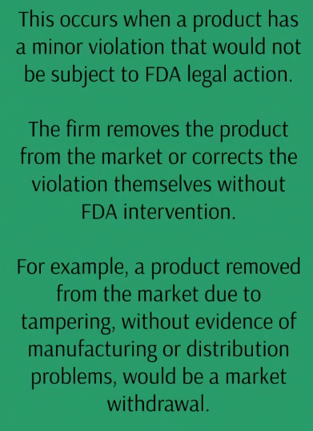

************************************************************************************************************

**Medical Device Safety Alert**

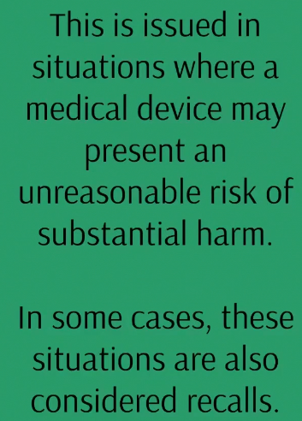

************************************************************************************************************

**How to Handle Recalls**

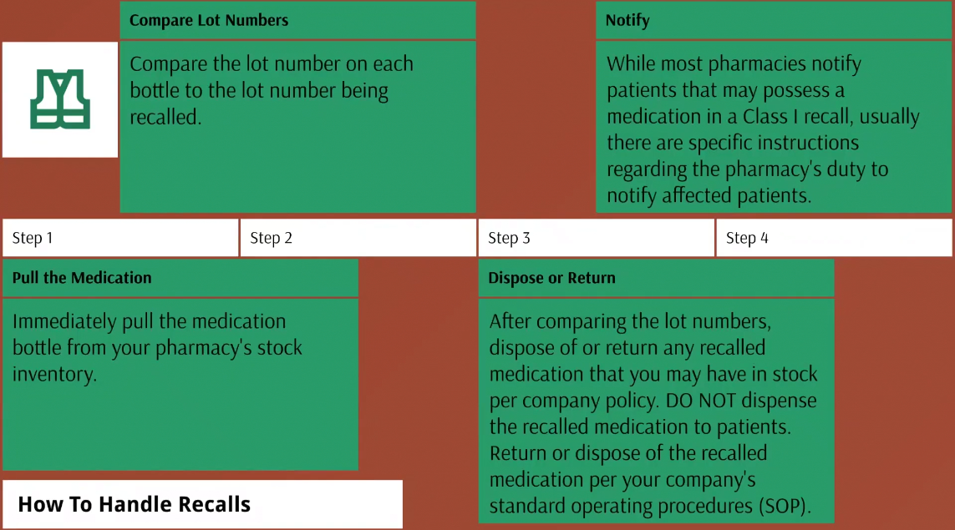

************************************************************************************************************

**Medication Safety**

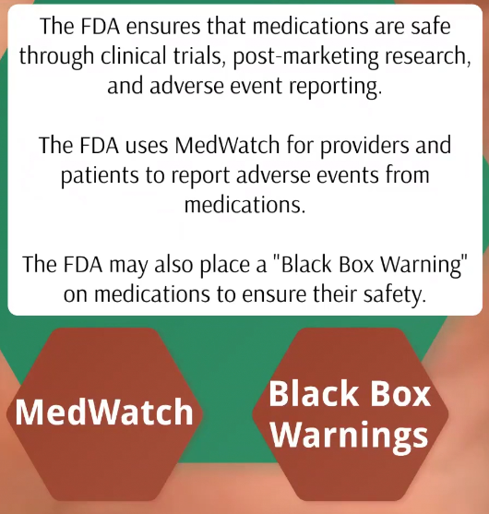

************************************************************************************************************

**MedWatch**

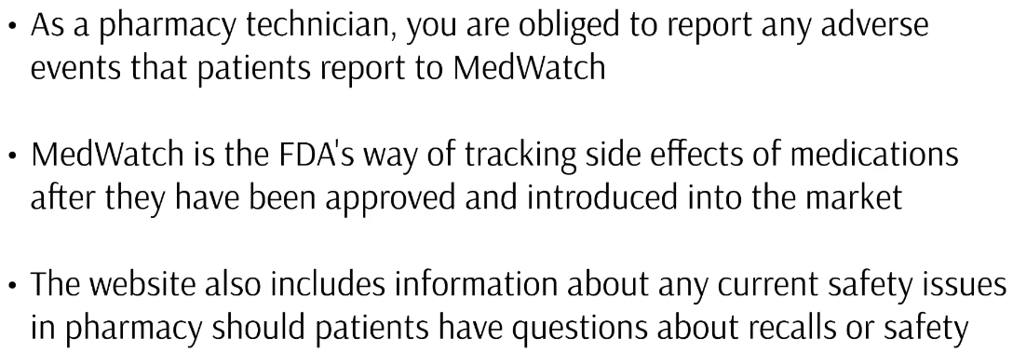

************************************************************************************************************

**Black Box Warning**

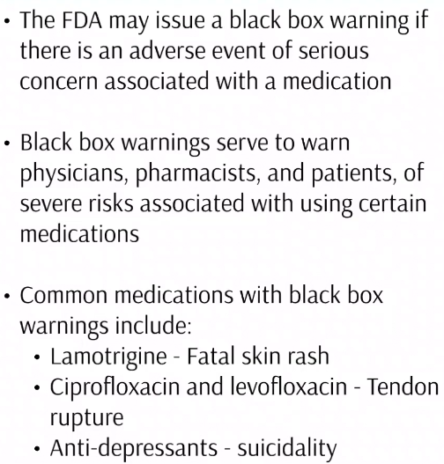

************************************************************************************************************

**Drug Enforcement Administration (DEA)**

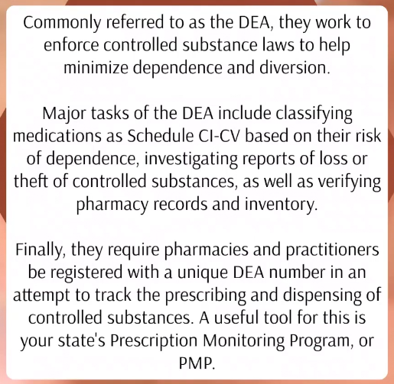

************************************************************************************************************

**Verifying DEA Numbers**

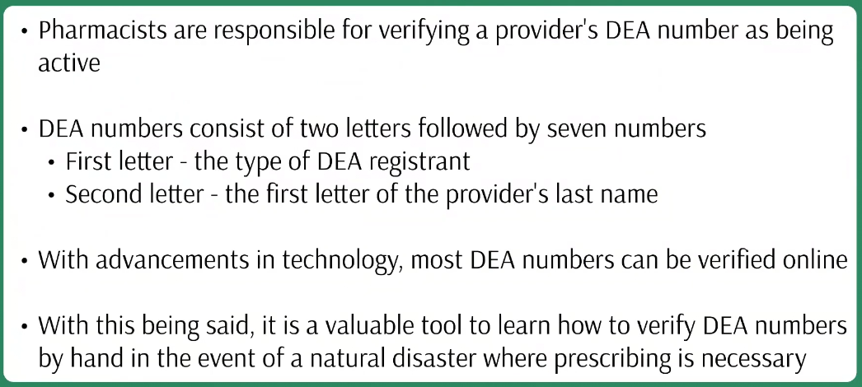

************************************************************************************************************

**Verifying DEA Numbers Manually**

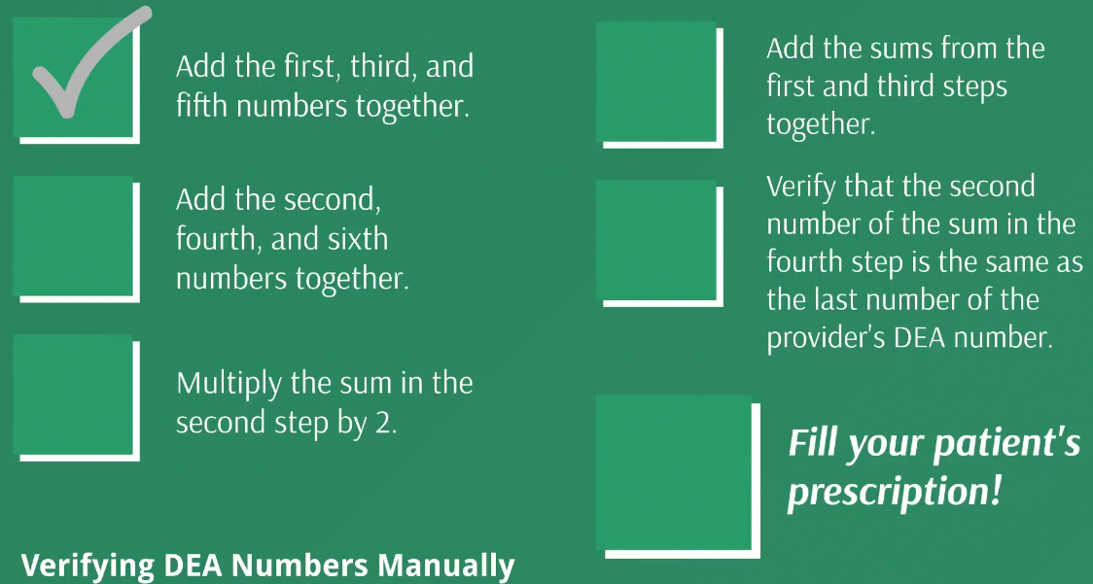



************************************************************************************************************

**Prescription Monitoring Programs (PMP)**

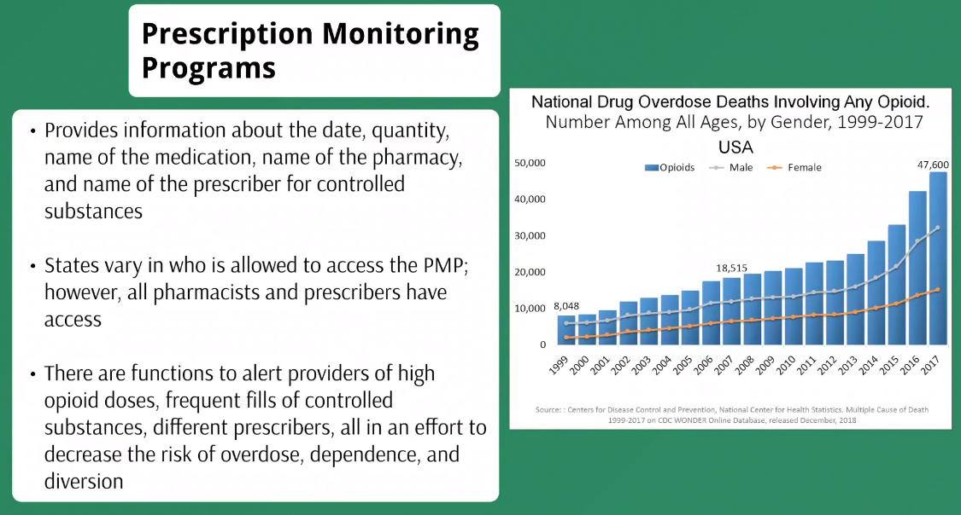

************************************************************************************************************

**Joint Commission**

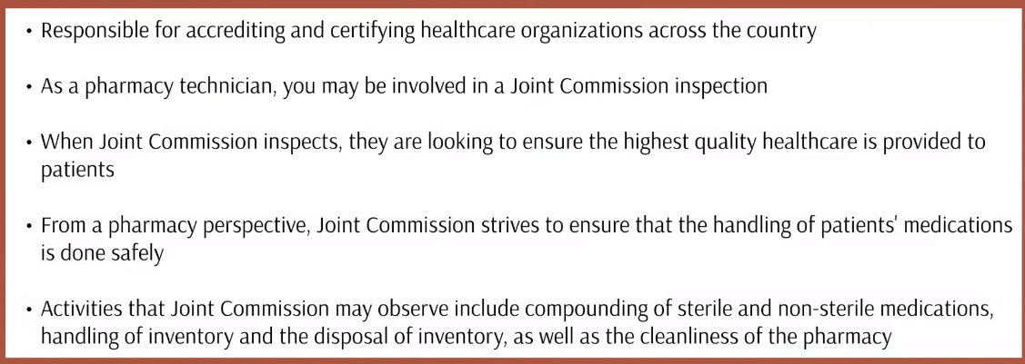

************************************************************************************************************

**State Board of Pharmacy**

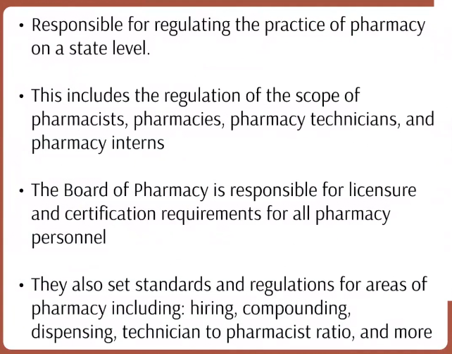

************************************************************************************************************

**National Association of the Board of Pharmacy (NABP)**

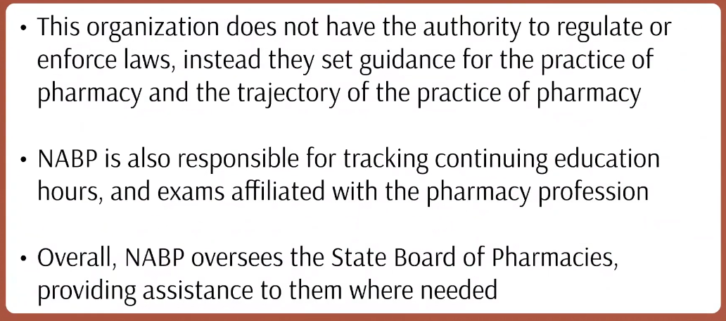

************************************************************************************************************

**American Society of Health System Pharmacies**

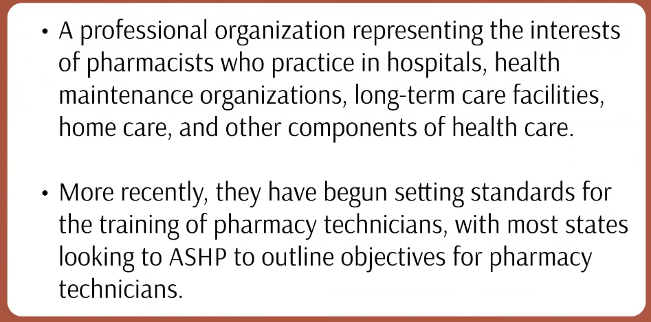

************************************************************************************************************

**Accreditation Council for Pharmacy Education**

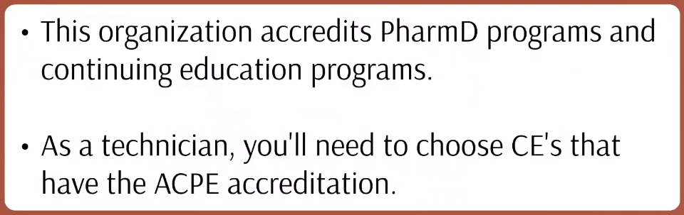

************************************************************************************************************

**Federal vs. State Pharmacy Law**

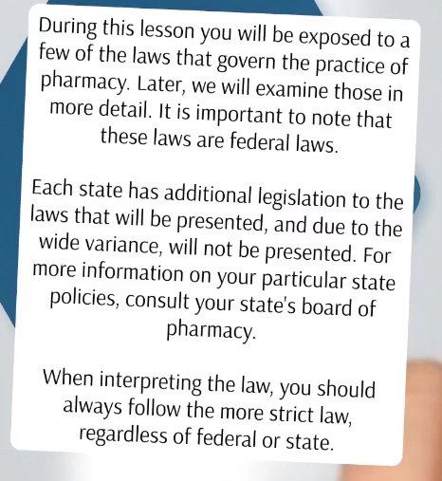

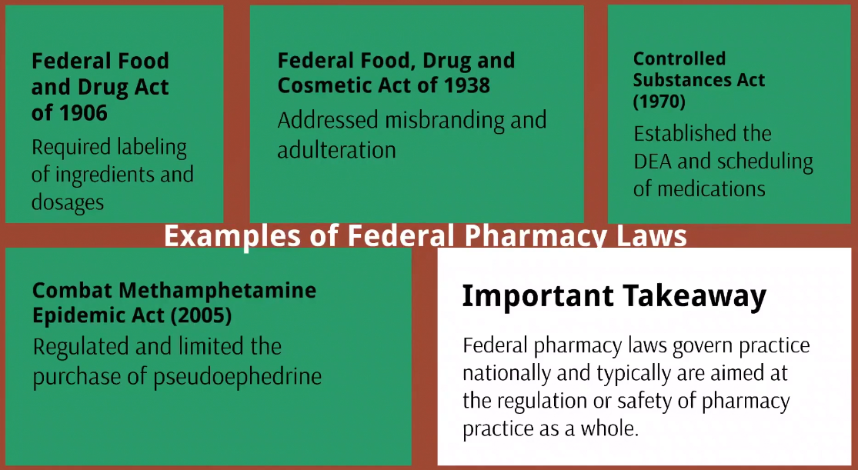

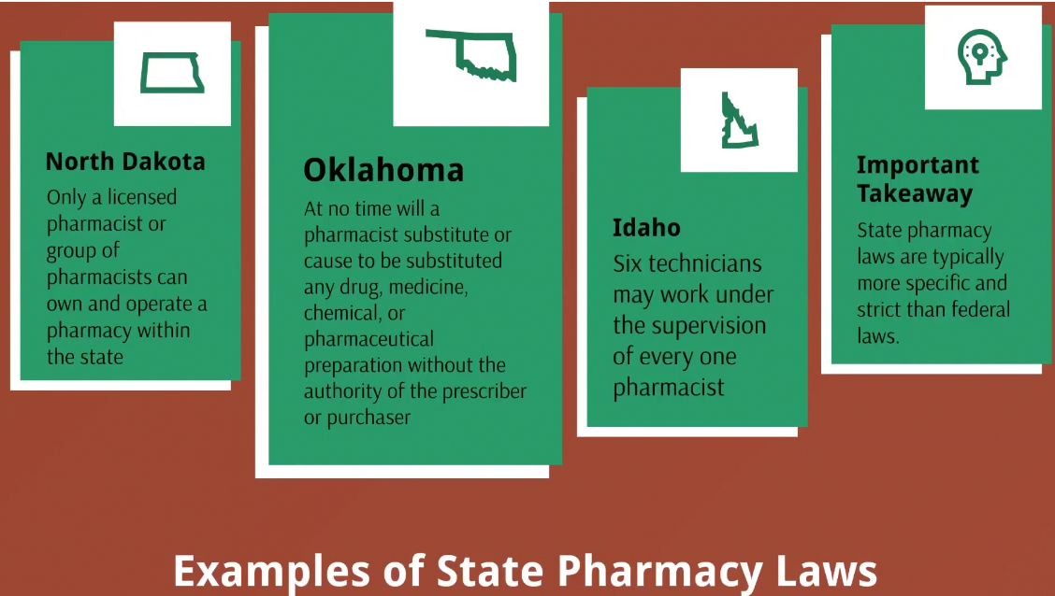

************************************************************************************************************

**1906 – Pure Food and Drug Act**

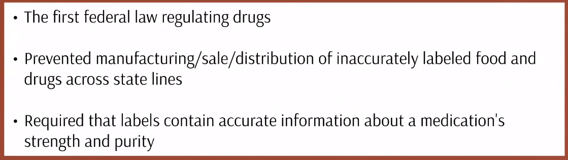

************************************************************************************************************

**1938 – Food, Drug and Cosmetic Act**

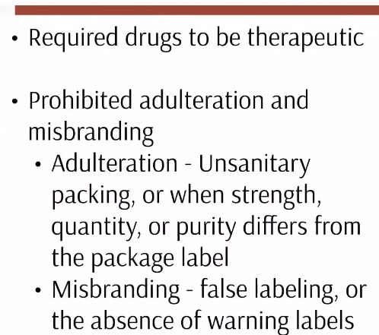

************************************************************************************************************

**1951 – Durham-Humphrey Amendment**

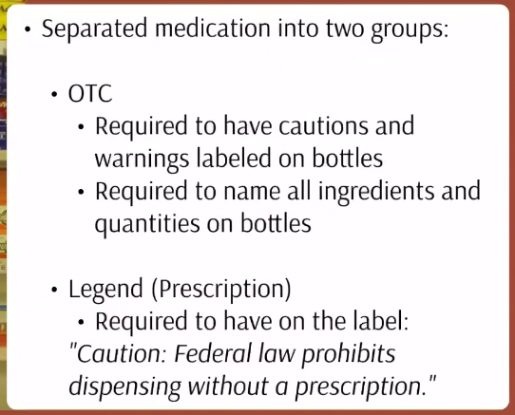

************************************************************************************************************

**1962 – Kefauver-Harris Amendment**

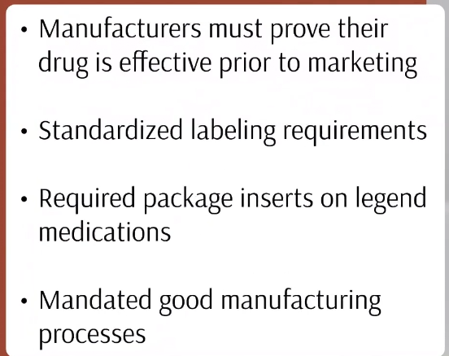

************************************************************************************************************

**1970 – Controlled Substances Act (CSA)**

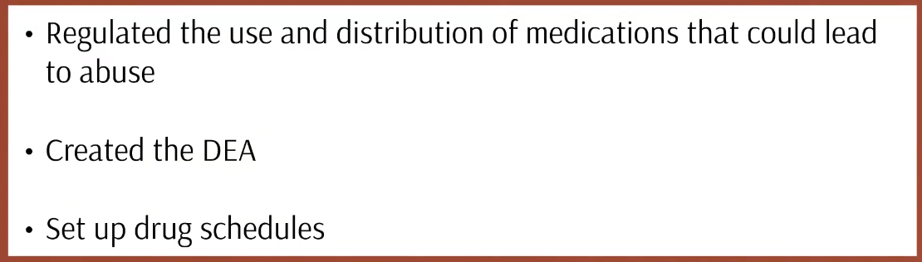

************************************************************************************************************

**1970 – Poison Prevention Act (PPA)**

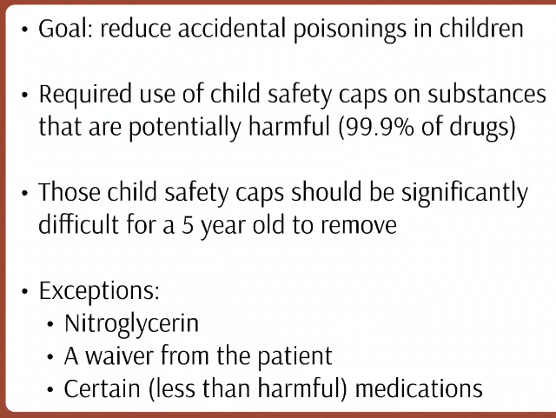

************************************************************************************************************

**1972 – Drug Listing Act**

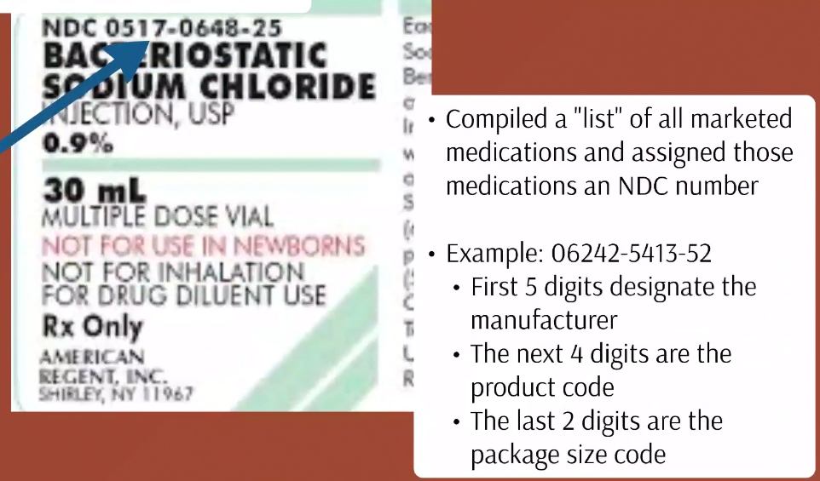

************************************************************************************************************

**1983 – Orphan Drug Act**

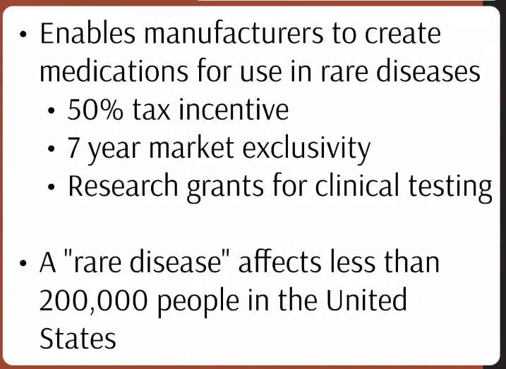

************************************************************************************************************

**1984 – Hatch-Waxman Act**

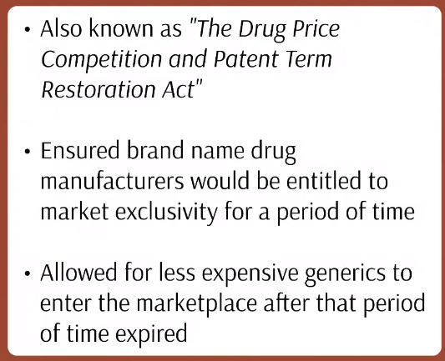

************************************************************************************************************

**1990 – OBRA (Omnibus Budget Reconciliation Act**

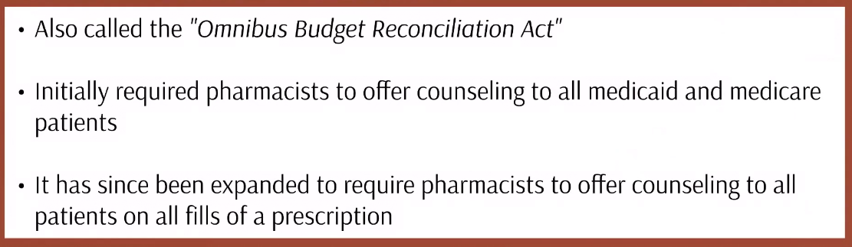

************************************************************************************************************

**1990 – Anabolic Steroid Control Act**

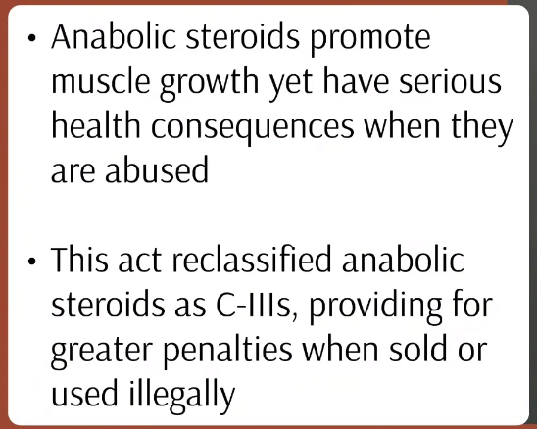

************************************************************************************************************

**1996 – HIPAA (Health Insurance Portability and Accountability Act)**

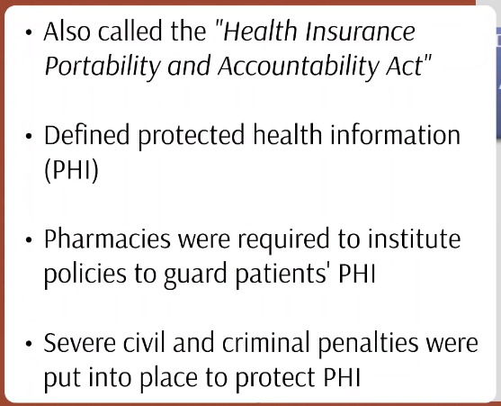

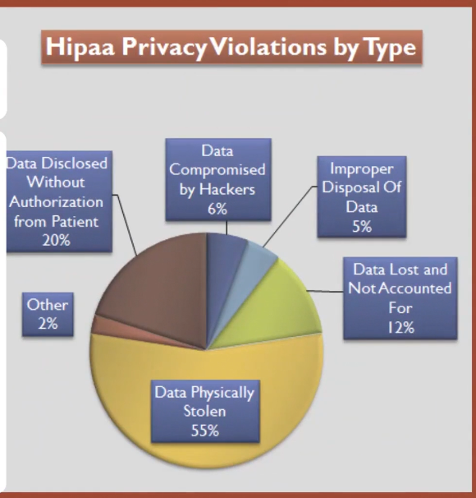

************************************************************************************************************

**1997 – Modernization Act**

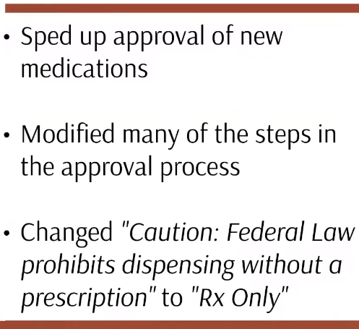

************************************************************************************************************

**2003 – Medicare Prescription Drug Modernization Act**

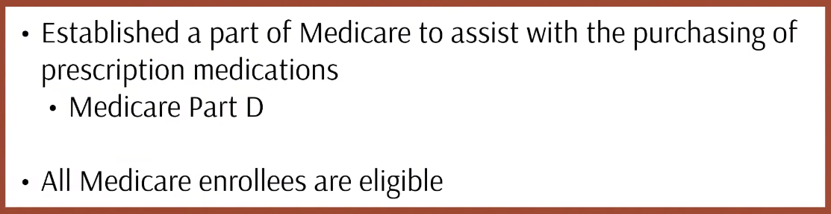

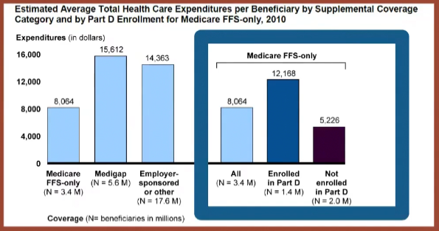

Spending for those enrolled in Part D is more than those not enrolled in Part D.

************************************************************************************************************

**2005 – Combat Methamphetamine Epidemic Act**

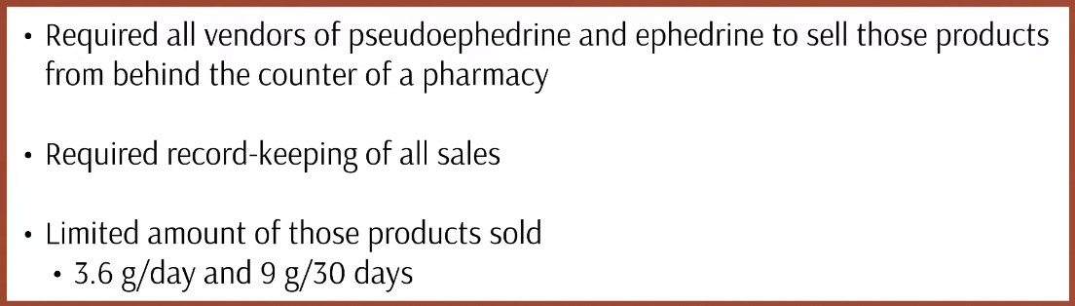

************************************************************************************************************

**Patient Confidentiality**

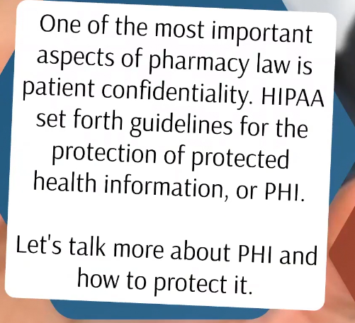

************************************************************************************************************

**Protected Health Information**

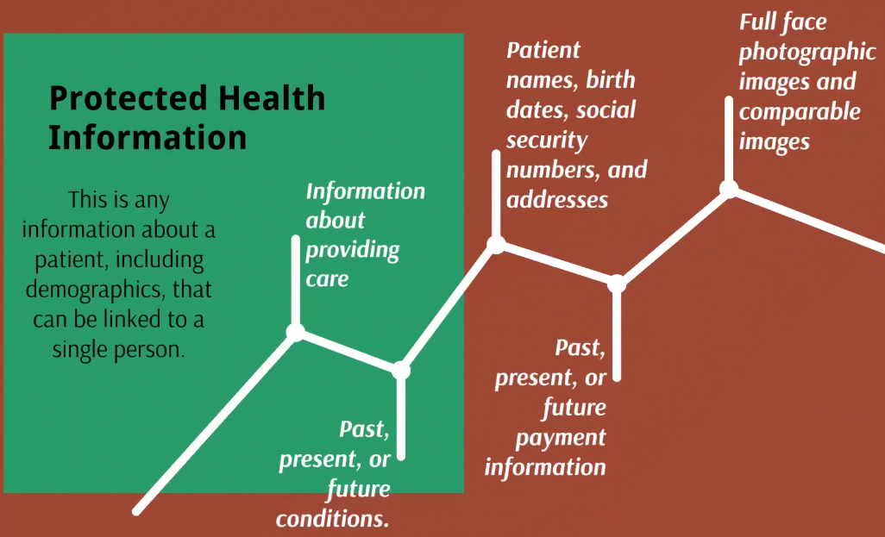

************************************************************************************************************

**Protecting PHI**

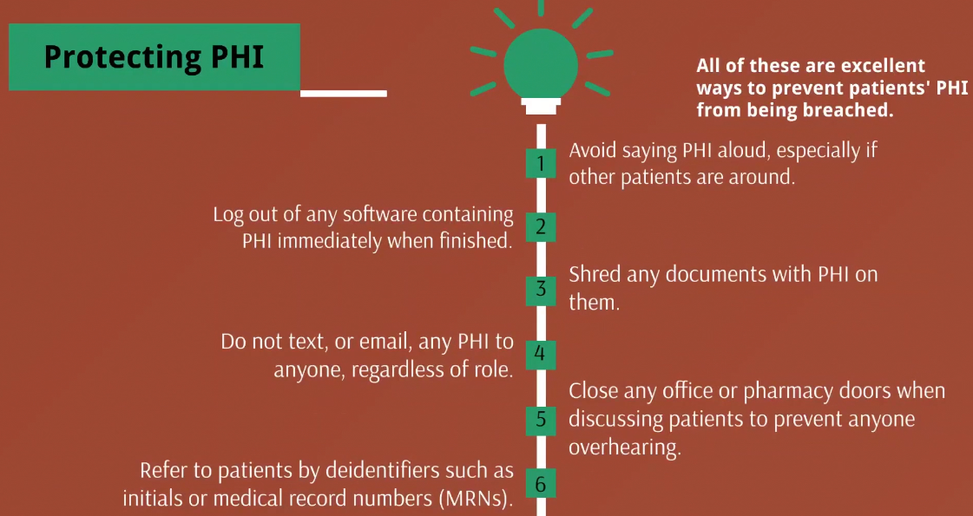

************************************************************************************************************

**Licensure and Certification**

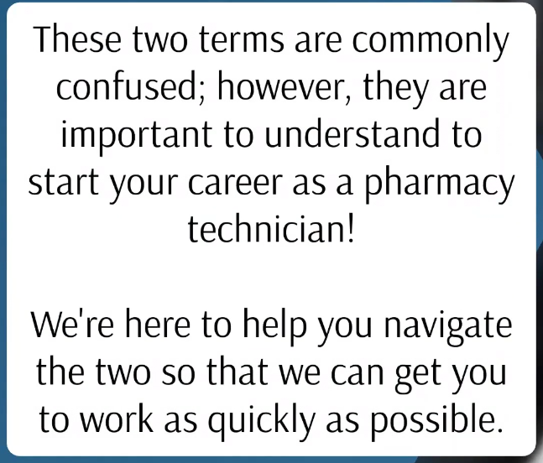

************************************************************************************************************

**Licensure vs. Certification**



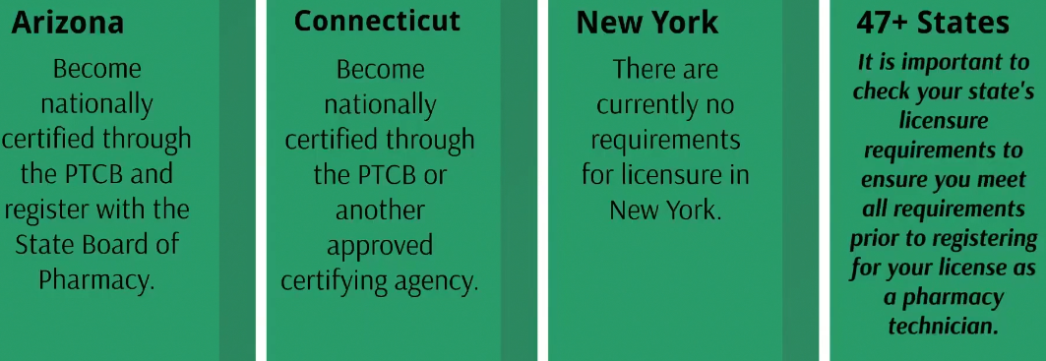

************************************************************************************************************

**PTCB Certification Requirements**

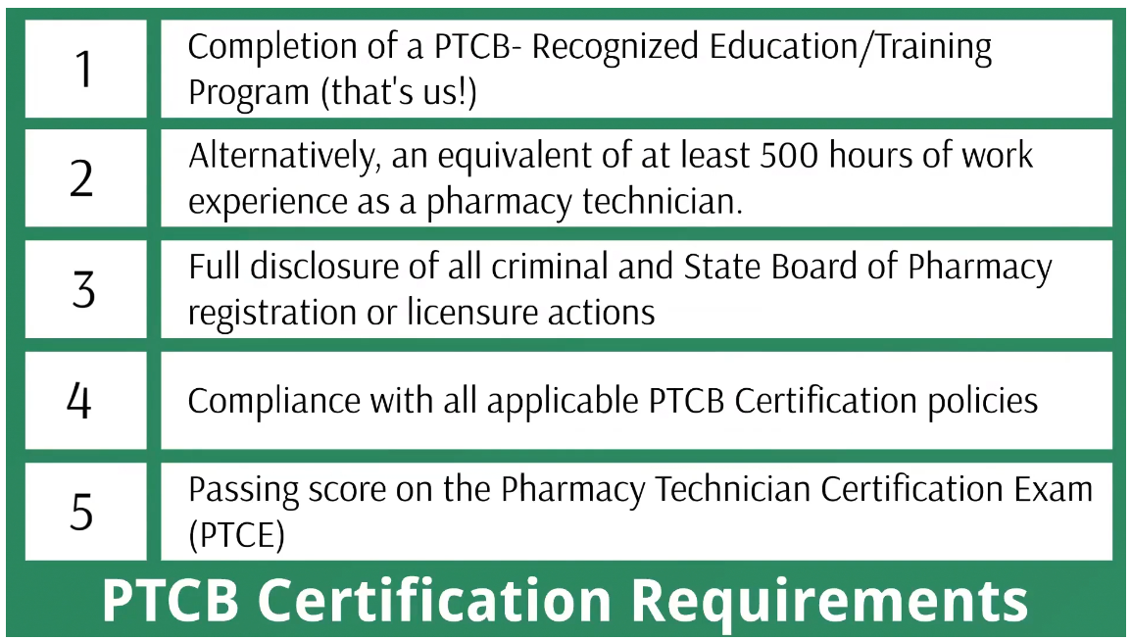

************************************************************************************************************

**Summary**

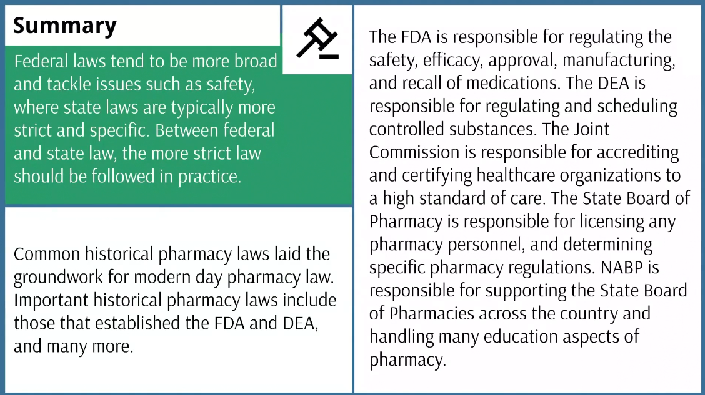

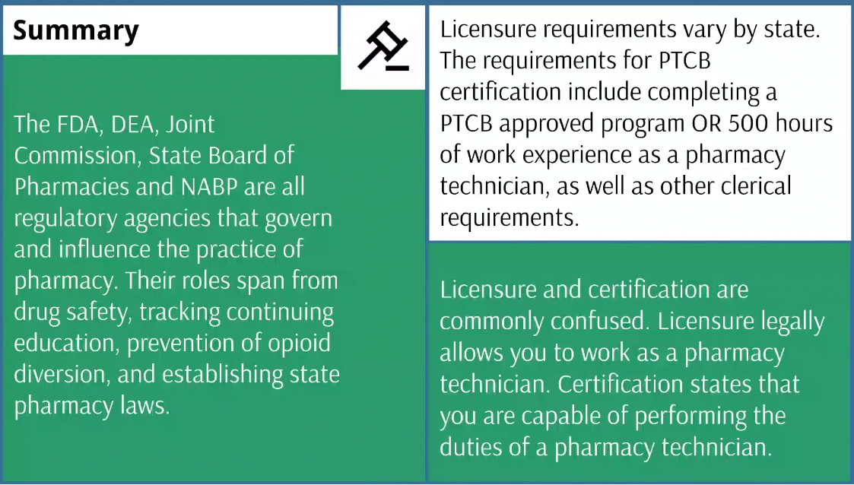

************************************************************************************************************

************************************************************************************************************

**OSHA**

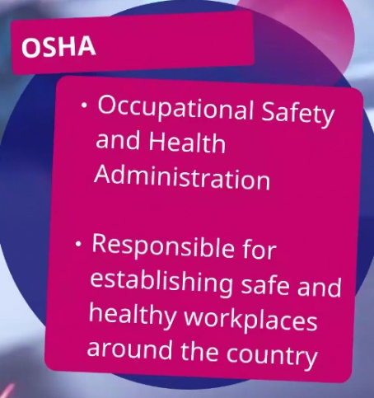

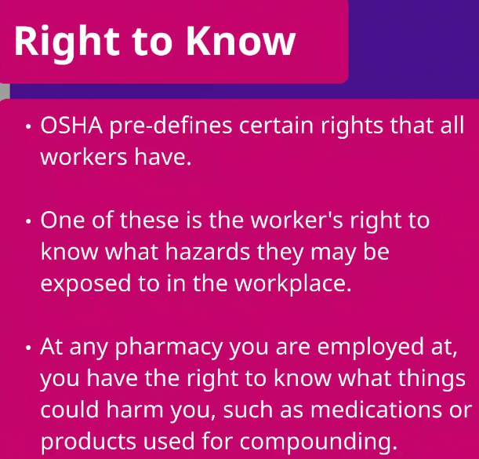

**Material Safety Data Sheet (MSDS)**

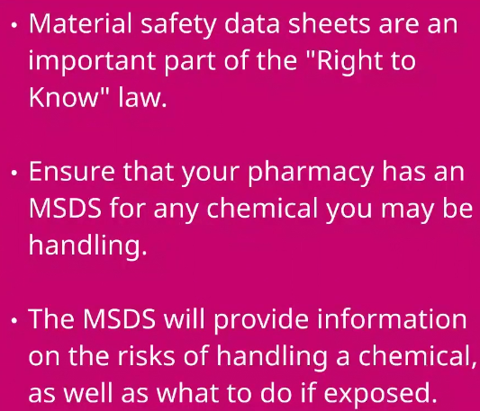

************************************************************************************************************

**Infection Control**

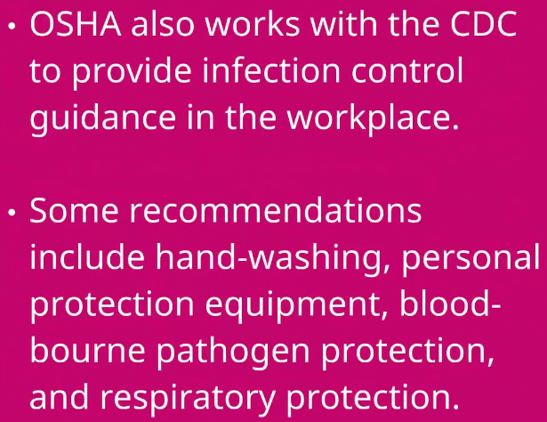

************************************************************************************************************

**Hand-Washing**

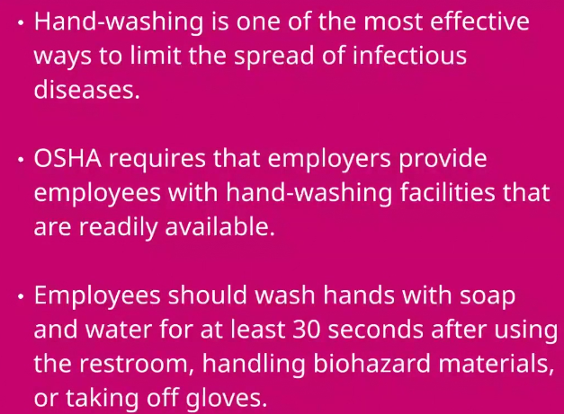

************************************************************************************************************

**Bloodborne Pathogens**

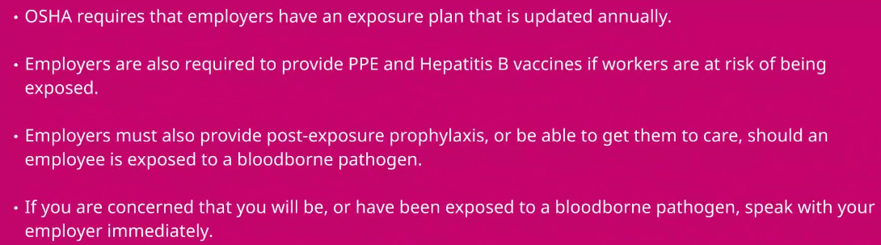

************************************************************************************************************

**Eye Wash and Shower Station**

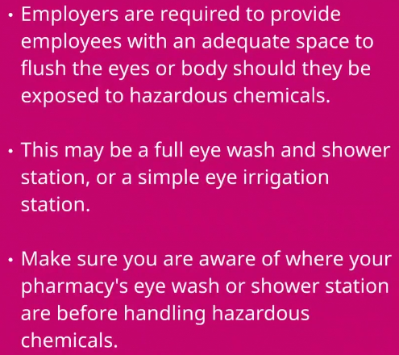

************************************************************************************************************

**Spill Kit**

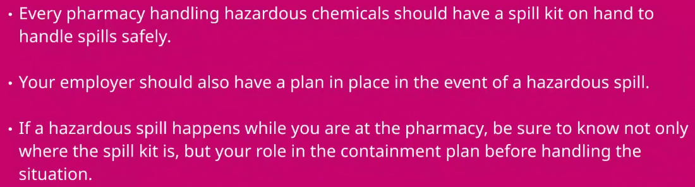

************************************************************************************************************

**United States Pharmacopeia (USP)**

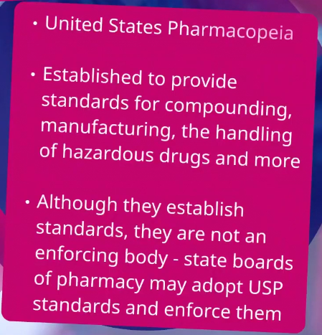

************************************************************************************************************

**USP 795**

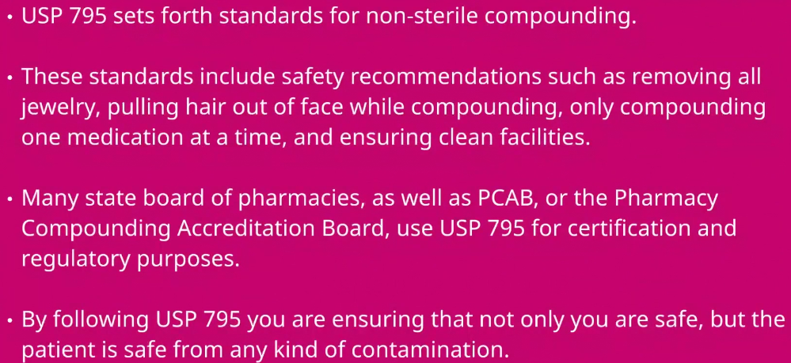

************************************************************************************************************

**USP 797**

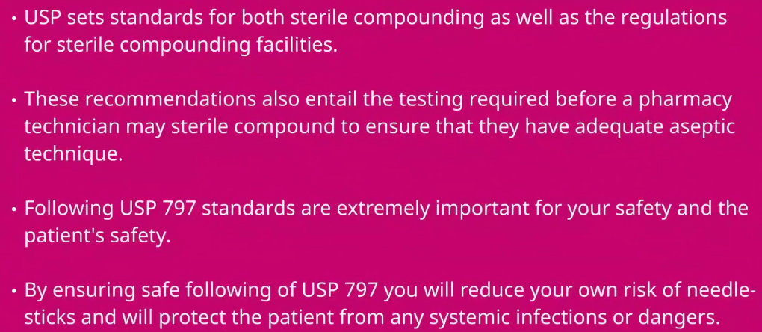

************************************************************************************************************

**USP 800**

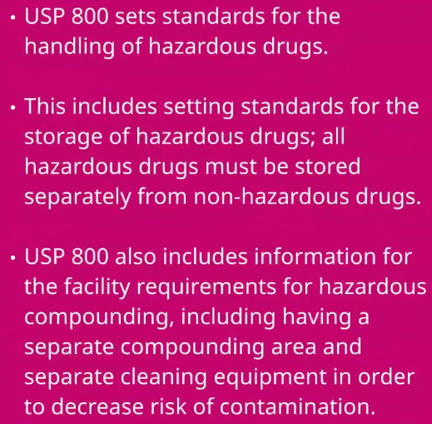

************************************************************************************************************

**National Institute for Occupational Safety and Health**

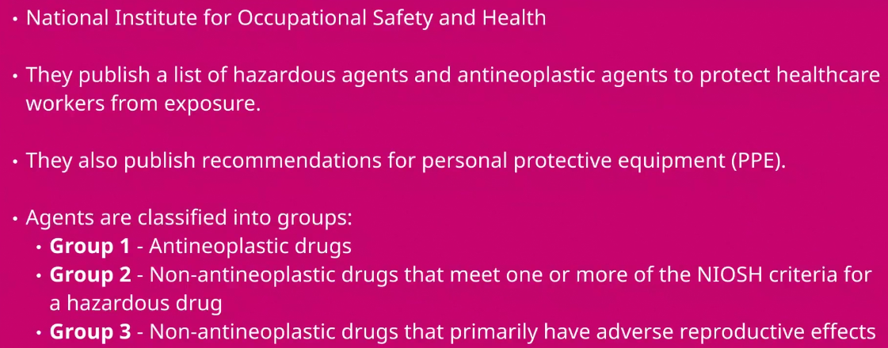

************************************************************************************************************

**Summary**



